PRAKTIKUM 1
JARINGAN TELEKOMUNIKASI DAN INFORMASI

Nama :
- Devita Syifa Azzahraa (221331009)
- Ghania Fitriasy Syifa (221331013)
Kelas : 2A TC
Tanggal Praktikum : 26/10/2023

- GAMBAR RANGKAIAN
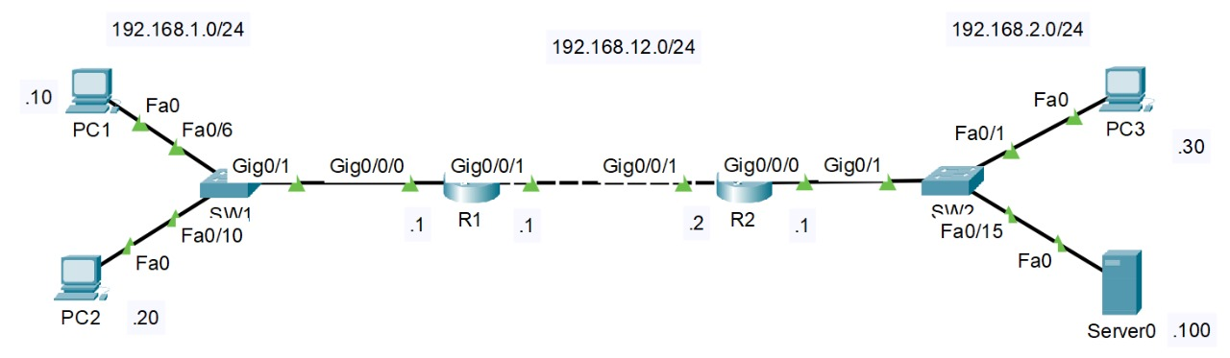

- HASIL PRAKTIKUM
- PC1 – SW1 – R1 – R2 – SW2 – Server
Network-End  Device | Keterangan
PC1 | 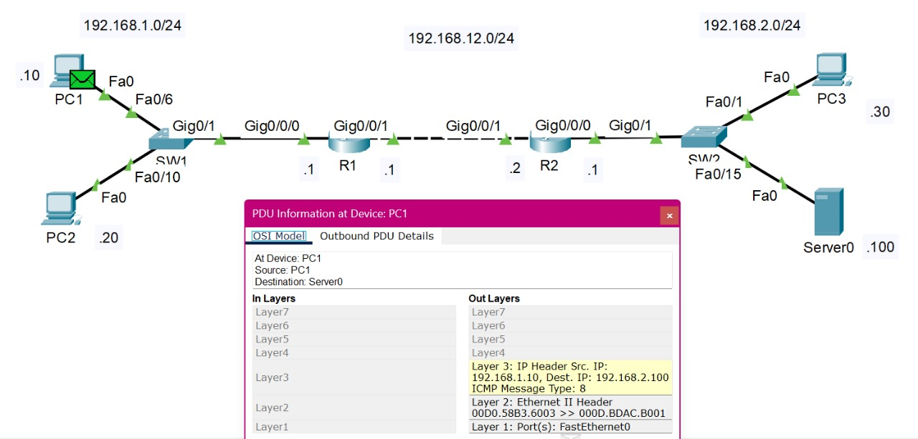
SW1 | 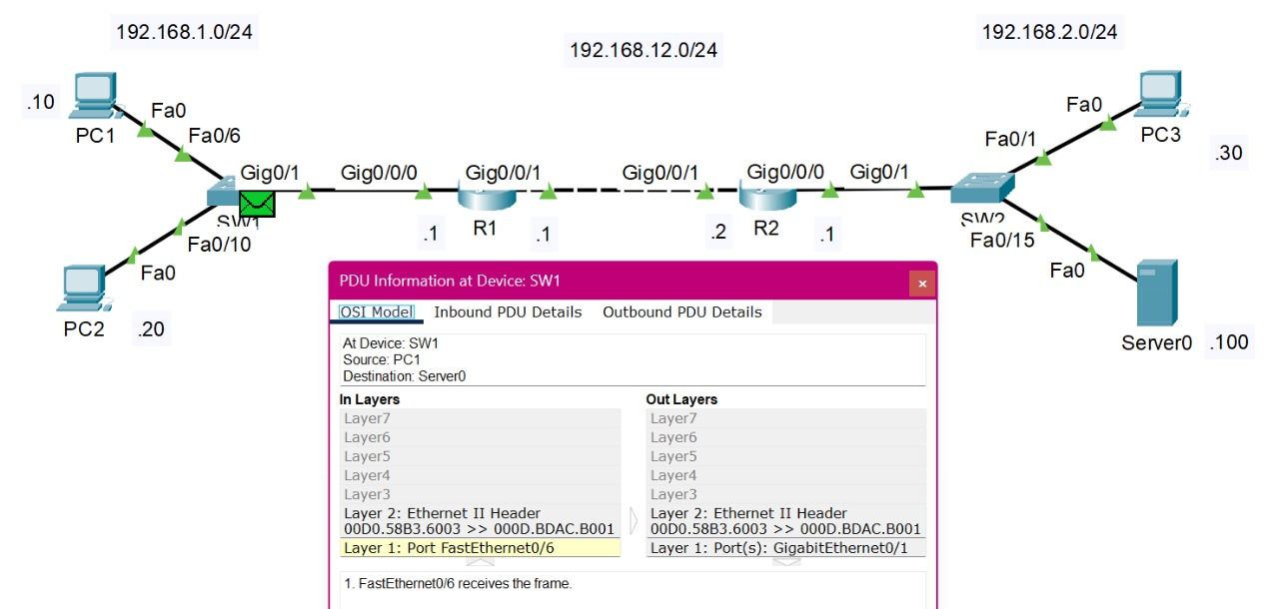
R1 | 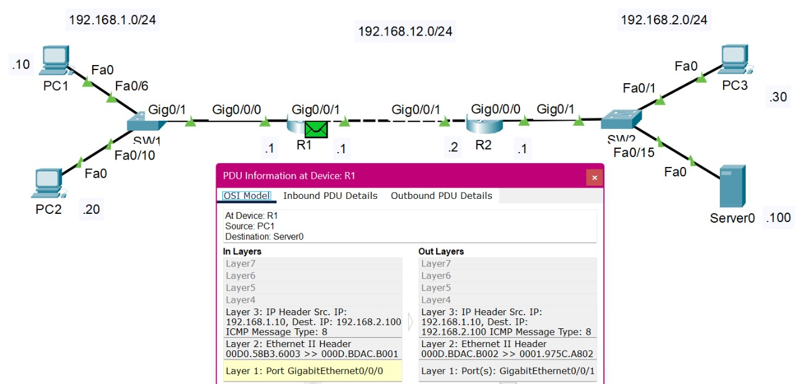
R2 | 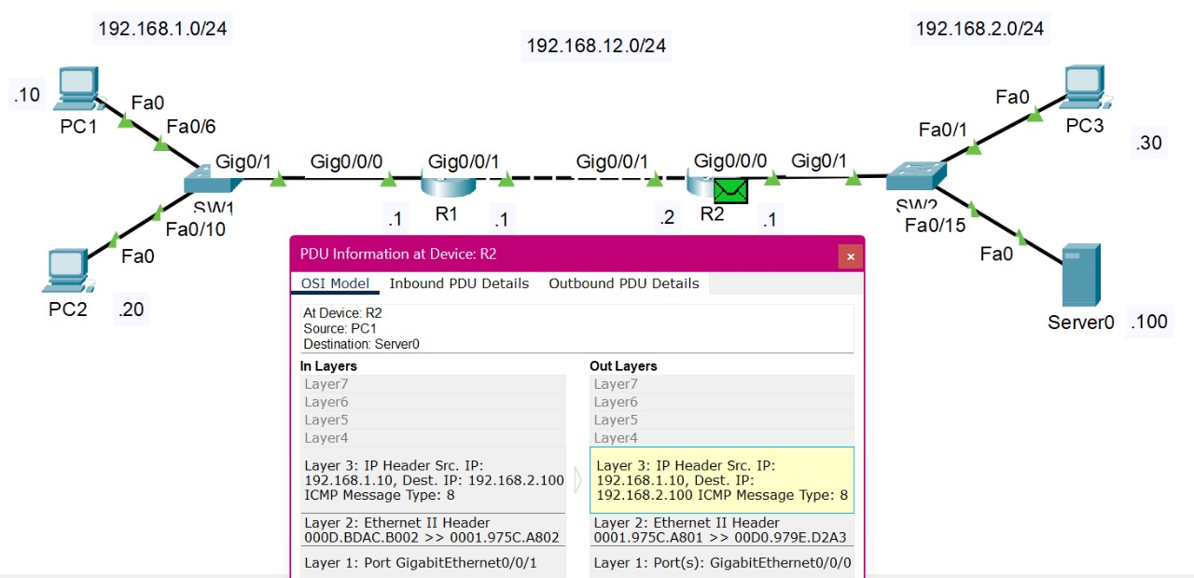
SW2 | 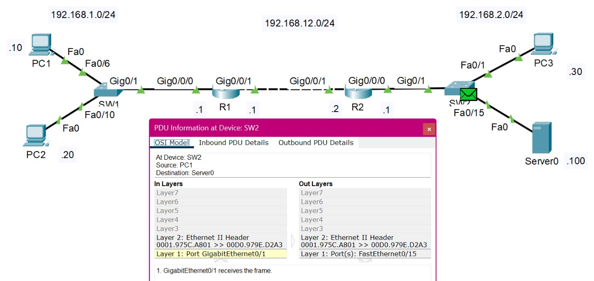
Server | 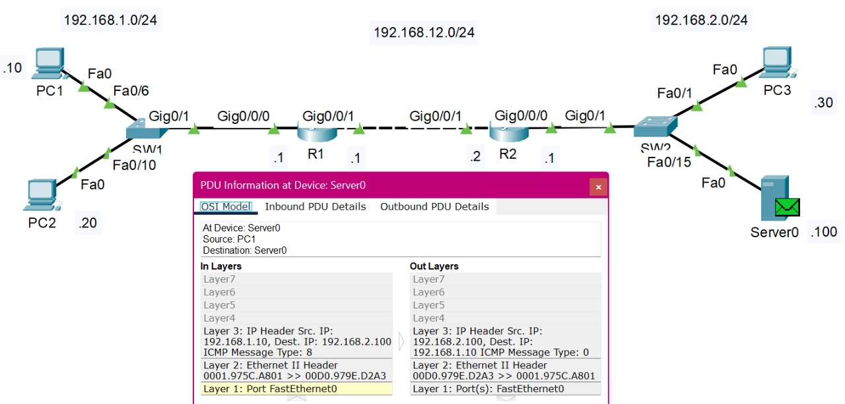

- Server – SW2 – R2 – R1 – SW1 – PC1
Network-End  Device | Keterangan
Server | 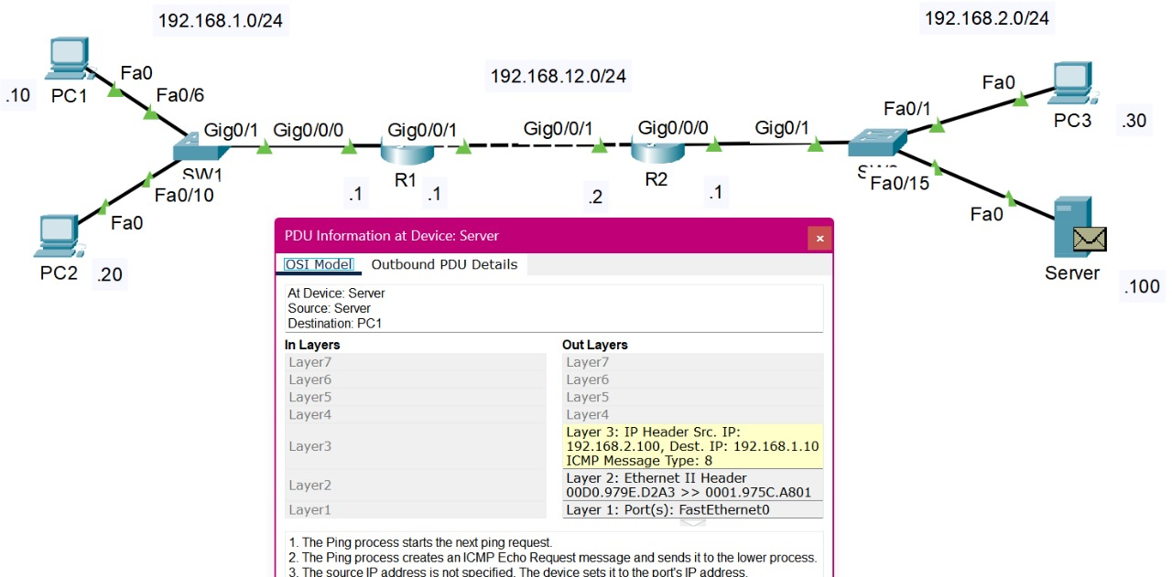
SW2 | 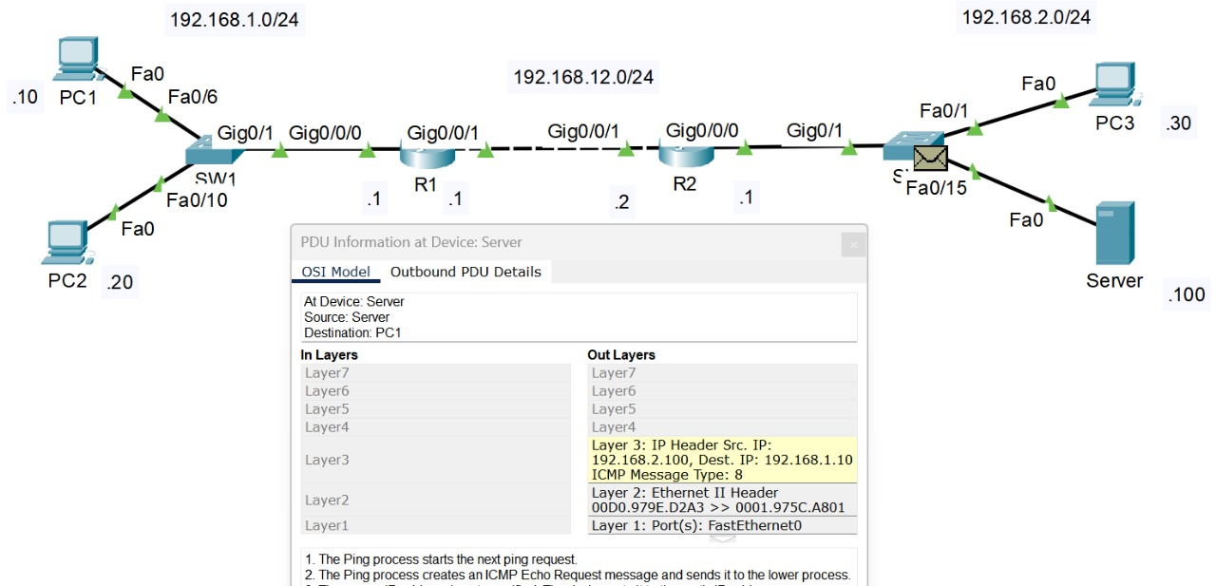
R2 | 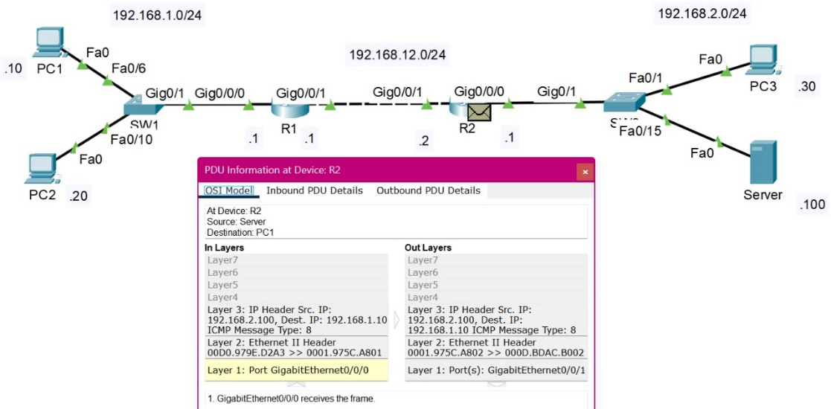
R1 | 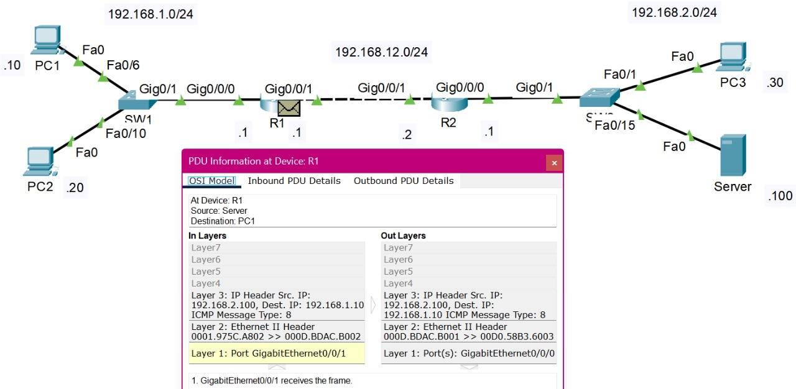
SW1 | 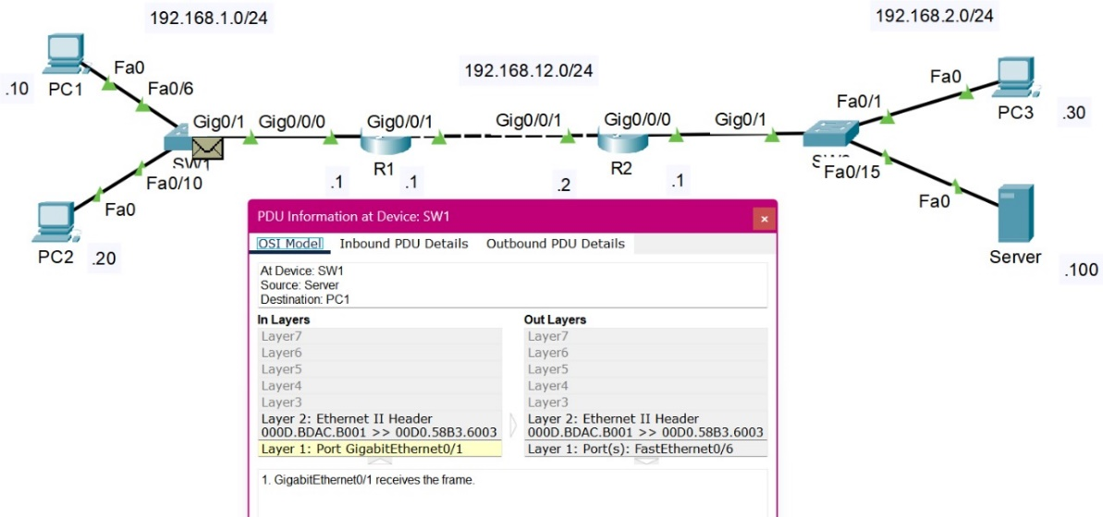
PC1 | 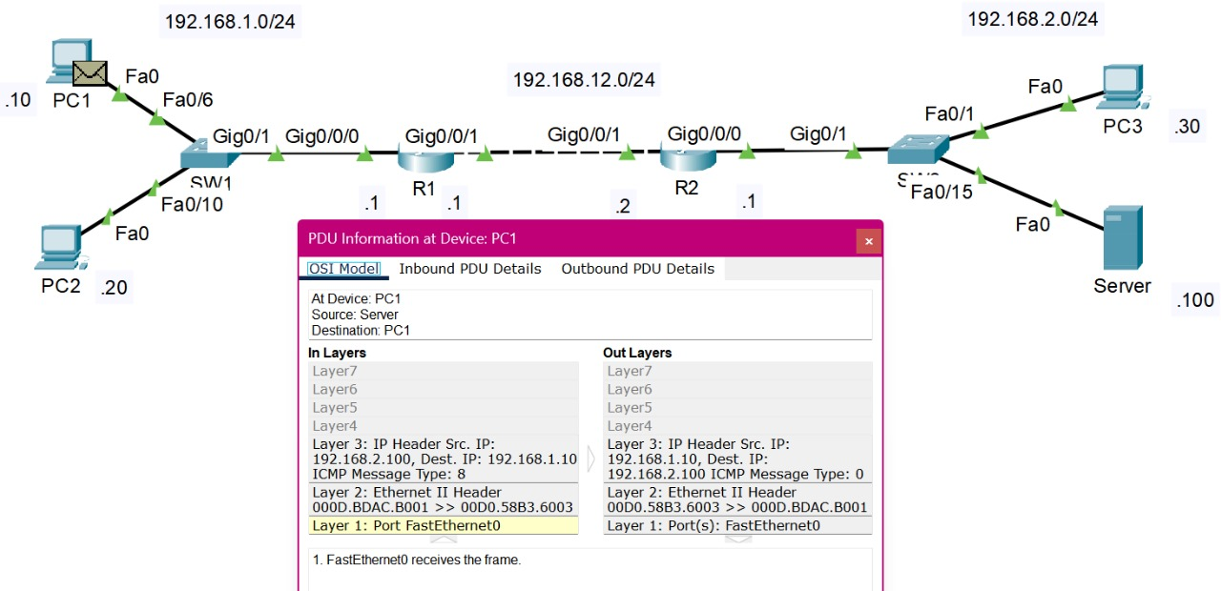

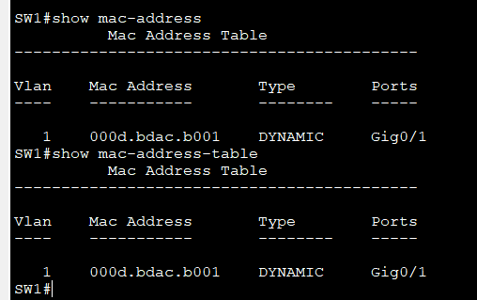
SW 1

SW2
